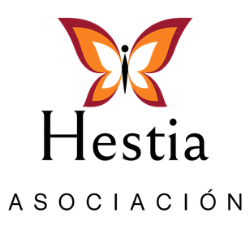


Memoria 2025

ÍNDICE

Introducción | 1
FamiTEA | 3
Proyecto Psicoeducativo y Social FamiTEA: servicio domiciliario y convivencias familiares. | 6
Proyecto DiverTEA: Actividades lúdicas para familiares y niños y niñas con TEA | 9
Accesifarma: Farmacia accesible para personas con Trastorno del Espectro Autista | 11
Caixa ProInfancia | 14
Tayde: Proyecto de Intervención Social | 18
Proyecto Erasmus+ “Al Límite” | 23
Jóvenes e Inclusión | 27
Refuerzo al Asociacionismo | 29
Fortalecimiento del tejido asociativo para gastos inventariables | 30
Subvenciones destinadas al fortalecimiento del tejido asociativo para gastos corrientes | 32
Memoria económica | 33
Cierre 2025 | 36



La Asociación Hestia es una entidad de carácter social y educativo, orientada a la atención y mejora de la calidad de vida de las personas beneficiarias. Desde su creación en 2008, la entidad ha trabajado con el objetivo de promover la inclusión, la autonomía y el bienestar de las personas, desarrollando diversas iniciativas y programas adaptados a sus necesidades.
Durante el 2025, la Asociación ha continuado consolidando su labor mediante la implementación de actividades, servicios y proyectos dirigidos a la intervención e investigación psicológica, educativa, social y sanitaria.
La presente memoria recoge las principales actuaciones llevadas a cabo, así como los resultados obtenidos, reflejando el compromiso de la entidad con la mejora continua y la atención integral de las personas usuarias, aendiendo durante el 2025 un total a 1735 personas entre Tenerife y Gran Canaria.
A lo largo de este año hemos mejorado la información institucional y organizativa de la entidad. Desde políticas internas como la renovación del el código ético, política anticorrupción, funciones, competencias y objeto social de la entidad, así como en aquellas políticas con las que trabajamos día a día con nuestros participantes, como las políticas de protección y buen trato para niños niñas y adolescentes, plan de igualdad, protocolos LGTBI, etc.
Como solemos destacar cada año, las realidades sociales actuales, ya sea en familias, jóvenes, menores, etc., así como las diversas dificultades que las atañen, constituyen nuestro objetivo principal para poder mejorar, acompañar, apoyar e intervenir desde diferentes áreas, para que, de esta manera, nuestros participantes mejoren aquello que trabajen en nuestros programas y proyectos.
La Asociación Hestia agradece un año más, a todas las personas profesionales, voluntariado, junta y vocales de la entidad, así como también un profundo agradecimiento a las instituciones públicas y privadas que confían en nuestra entidad para continuar trabajando en cada programa y proyecto, así como también, a todos los donativos y aportaciones recibidas, pero, sobre todo, dar las gracias de corazón a los y las participantes que permiten que les acompañemos cada día.



El Proyecto Psicoeducativo y Social FamiTEA brinda acompañamiento, orientación y apoyo tanto psicoeducativo como social desde un enfoque de parentalidad positiva.
Este trabajo se dirige, de forma individual y grupal, a madres, padres y personas tutoras legales de niños y niñas de entre 2 y 10 años que cuentan con un diagnóstico de Trastorno del Espectro Autista (TEA) o presentan señales de alarma.

Servicios
- Servicio de Apoyo y Orientación Sociofamiliar.
- Programa Grupal Mixto de Apoyo Sociofamiliar en Parentalidad Positiva.
- Intervención individualizada de apoyo.
- Actividades de ocio dirigidas a las familias

Objetivos
- Potenciar la participación de las familias en acciones grupales desde una metodología experiencial.
- Promover las capacidades parentales de las familias con menores con señales de alarma o diagnóstico TEA.
- Proteger el bienestar familiar y el desarrollo óptimo de la persona menor a través del asesoramiento y apoyo psicoeducativo.
- Fomentar el ejercicio de la parentalidad positiva en las familias con menores con señales de alarma o diagnóstico de TEA.

El corazón de FamiTEA


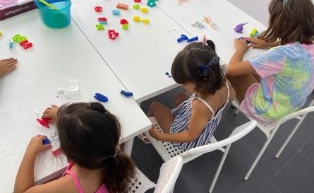

Resultados
El Proyecto Psicoeducativo y Social FamiTEA genera beneficios relevantes para las familias con menores diagnosticados o con señales de alarma de TEA, entre ellos:
Fortalecimiento de las competencias parentales: se facilita la adquisición de estrategias y habilidades útiles para la crianza.
Mejora del bienestar emocional: el acompañamiento psicoeducativo y social contribuye a reducir niveles de estrés y ansiedad en las familias.
Atención integral: el proyecto ofrece una intervención multidisciplinar ajustada a las características de cada unidad familiar.
Construcción de redes de apoyo: los espacios grupales favorecen el intercambio de experiencias y el aprendizaje mutuo, reforzando la sensación de apoyo y la autoeficacia parental.
Prevención del aislamiento: las actividades de ocio familiar promueven la convivencia, la cohesión y la participación en la comunidad.
En conjunto, estos resultados favorecen un clima familiar más positivo, contribuyen a la estabilidad del entorno y reducen la vulnerabilidad de las familias participantes.

Financiación
Este proyecto durante el periodo de 2025, no recibió ninguna financiación, continuó activo para cubrir los objetivos y servicios de las familias que más lo necesitaban.

“Siento que ustedes me sostienen, y ahora me ayudan a no necesitar ese sostén, estoy muy agradecida.
Reflexión de padres participantes en FamiTEA 2025


Entre enero y octubre de 2025, el Proyecto Psicoeducativo y Social FamiTEA amplió nuevamente su alcance incorporando el Servicio Domiciliario y las Convivencias Familiares, con el fin de responder de manera más ajustada a las necesidades expresadas por las personas usuarias.
El Servicio Domiciliario se lleva a cabo directamente en los hogares o en los entornos cotidianos de las familias, aplicando un enfoque centrado en la familia y en la parentalidad positiva. En este modelo, madres y padres asumen un papel protagonista, trabajando desde sus propias fortalezas, capacidades y experiencias. El proceso promueve la reflexión sobre sus prácticas educativas y el análisis de las dinámicas familiares.
La intervención en el hogar y en entornos naturales, se apoya con talleres psicoeducativos de inteligencia emocional desarrollados en los espacios de convivencia, combina sesiones interinsulares virtuales (para toda la comunidad autónoma) con presenciales en Tenerife. Estos talleres han permitido fortalecer, formar e integrar a las familias, promoviendo la autonomía y el desarrollo de los niños y niñas con TEA.
Los servicios tuvieron como destinatarias a 39 personas adultas y 15 menores.

Objetivos
El propósito central del proyecto es favorecer el desarrollo y bienestar de los menores con TEA, fortalecer las competencias parentales y promover la integración familiar en su entorno.
Los objetivos específicos incluyen:
- Sensibilizar sobre el TEA y la realidad cotidiana de las familias.
- Potenciar las competencias parentales y el disfrute de la crianza.
- Mejorar la integración social, familiar y personal.
- Impulsar la autonomía de los menores participantes con TEA.
- Desarrollar sus habilidades adaptativas.
- Potenciar la participación de las familias en acciones grupales desde una metodología experiencial.
- Promover las capacidades parentales de las familias con menores con señales de alarma o diagnóstico TEA.
- Proteger el bienestar familiar y el desarrollo óptimo de la persona menor a través del asesoramiento y apoyo psicoeducativo.
- Fomentar el ejercicio de la parentalidad positiva en las familias con menores con señales de alarma o diagnóstico de TEA.

Servicios domiciliarios y de convivencias nuestras familias


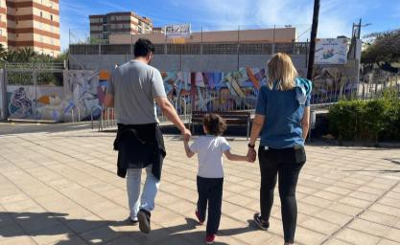

Resultados
La evaluación del proyecto muestra una mejora notable en el bienestar y la calidad de vida de las familias, un impacto que también ha sido percibido por su entorno cercano. Se observan avances claros en las competencias parentales, en las habilidades adaptativas y en la autonomía de los menores. Las familias han incorporado herramientas prácticas en su día a día, favoreciendo el desarrollo integral de sus hijos e hijas y fortaleciendo el disfrute de la parentalidad.
También se han registrado progresos en la integración familiar, social y personal, así como un mayor empoderamiento y la creación de redes de apoyo informal que refuerzan la cohesión entre las familias.
En conjunto, los resultados respaldan la eficacia del modelo FamiTEA. La combinación de intervención domiciliaria y talleres psicoeducativos se confirma como una estrategia integral y adaptable, con impacto positivo a
nivel individual, familiar y comunitario, y con potencial para ampliarse y replicarse en futuras ediciones.

Financiación
Este proyecto cuenta con la colaboración de Fundación La Caixa con un importe de 19.200,00 €.
“Aunque tengo las herramientas para ayudar a mi hijo, en domiciliario es donde realmente aprendo a aplicarlas bien y adaptarlas a lo que él necesita.”

Familia participante del proyecto.


DivertiTEA pone a disposición de las personas cuidadoras de niños y niñas con TEA diversas actividades lúdicas y saludables, además de propuestas de ocio familiar adaptadas a las necesidades de los menores.
Esta iniciativa ofrece un servicio accesible para las familias con la finalidad de acercarles opciones de ocio ajustadas a su realidad, reducir la sensación de soledad, mejorar su bienestar personal, social y familiar, y promover la inclusión de los niños, niñas y sus familias.
Mediante la contratación de talleres y actividades específicas, se busca dar respuesta a las necesidades expresadas por las familias y ofrecerles un espacio de apoyo y disfrute compartido.
Las personas beneficiarias de DivertiTEA fueron 61 personas adultas y 52 niños y niñas con diagnóstico de TEA o señales de alarma.

Objetivo
Proteger el bienestar personal, familiar y social de los familiares y niños y niñas con TEA (trastorno del espectro del autismo).

Nuestras familias participantes en actividades lúdicas del proyecto DivertiTEA
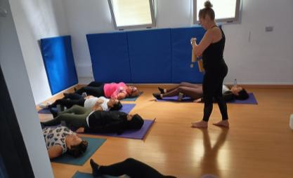



Resultados
Las actividades desarrolladas permitieron que los niños, niñas y sus familias incorporaran hábitos saludables, mejoraran su bienestar y reforzaran su inclusión a nivel personal, familiar y social. Participaron en propuestas comunitarias —principalmente actividades lúdicas— que eran nuevas para ellos o que realizaban con poca frecuencia o habían dejado de practicar. El objetivo planteado, y por tanto los resultados previstos, se alcanzó plenamente.
Tanto las personas adultas como las menores disfrutaron de alternativas de ocio saludable y experimentaron directamente los beneficios de estas experiencias. La participación en grupo favoreció la creación de vínculos entre las personas adultas; varias comentaron que mantuvieron el contacto después de coincidir en las actividades e incluso compartieron otros momentos fuera del proyecto.
El nivel de satisfacción de las familias y de sus hijos e hijas fue muy elevado, según los cuestionarios cumplimentados por las personas usuarias. Destacaron especialmente la selección de las actividades, la calidad de los monitores y empresas colaboradoras, así como el trato cercano y profesional del equipo de la Asociación.

Financiación
Este proyecto es realizado con la colaboración de Acción Social CaixaBank y (diciembre 2025 a septiembre de 2026), con un importe de 4.200,00€, así como de la Consejería de Bienestar Social, Igualdad, Juventud, Infancia y Familias durante el periodo de 2025, 52.092,70 €
“No sabía que necesitaba un tiempo para mí hasta que vine a una sesión de Yoga de DivertiTea”
Madre participante anónima proyecto DivertiTEA.
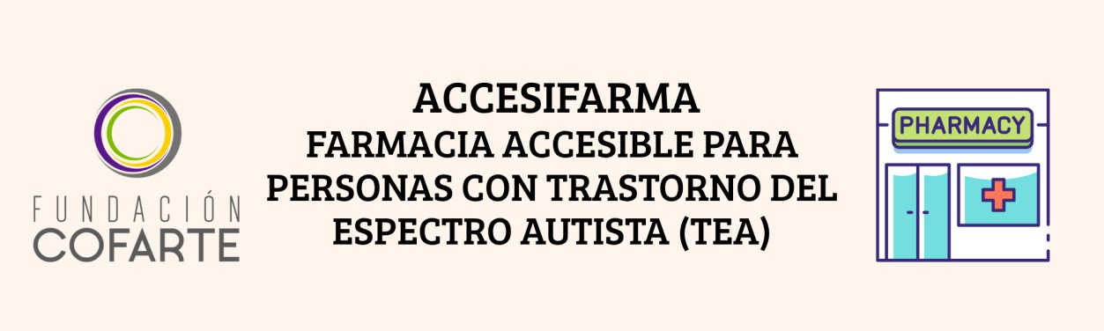
La guía “AccesiFarma: Farmacia accesible para personas con Trastorno del Espectro Autista (TEA)” elaborada por la Asociación Hestia junto con la colaboración imprescindible de la Fundación Cofarte, aborda la accesibilidad para las personas con el Trastorno del Espectro Autista (en adelante, TEA), en la farmacias ya que, no depende únicamente de eliminar barreras físicas, sino también de adaptar la comunicación, reducir la sobrecarga sensorial, ofrecer apoyos visuales y formar al personal en una atención empática y flexible.
“La mejor herramienta para la inclusión siempre es la empatía.”
Por tanto, la guía elaborada presenta conceptos básicos sobre el TEA así como también aspectos que puedan afectar a la comunicación social, la interacción y el procesamiento sensorial en la atención directa en las farmacias. Destacar, que dicha guía subraya que cada persona autista es diferente y que, por tanto las necesidades varían mucho entre individuos.
Los aspectos más relevantes que destacar a tener en cuenta por las farmacias para el colectivo con TEA son los siguientes:
- Sensibilidad a luces, sonidos, olores y otros estímulos.
- Necesidad de rutinas y previsibilidad.
- Dificultades en situaciones sociales poco estructuradas.
- Estrés ante esperas largas o falta de información clara.
Uno de los mensajes centrales es que no puede identificarse a una persona autista simplemente observándola. La guía insiste en evitar prejuicios y reconocer que muchas personas han desarrollado estrategias para ocultar o compensar sus dificultades.
También recoge posibles indicadores de que una persona puede necesitar apoyos específicos:
- Evitar el contacto visual.
- Uso de cascos antirruido o sistemas alternativos de comunicación.
- Movimientos repetitivos o conductas de autorregulación.
- Dificultad para responder a instrucciones verbales complejas.
Además, se propone un modelo de atención basado en una atención personalizada y comunicación adaptada, teniendo en cuenta el lenguaje claro, sencillo y directo, frases cortas, evitar ironías, metáforas o dobles sentidos, respetar los tiempos de respuesta, mantener un tono calmado y amable, no asumir que todas las personas con TEA necesitan lo mismo y, evitar el contacto físico innecesario.
La idea clave es adaptar la comunicación a la persona y, no exigir que sea ella quien se adapte al entorno.
Además, la guía elaborada concede gran importancia a la accesibilidad sensorial del espacio. Entre las medidas recomendadas destacan, reducir ruidos ambientales, evitar alarmas o timbres estridentes, utilizar iluminación suave y uniforme, mantener los espacios ordenados y despejados. y, crear zonas de espera tranquilas con pocos estímulos.
También propone establecer una “hora tranquila” en determinados momentos del día, reduciendo música, luces intensas y otros estímulos sensoriales para facilitar la visita de personas con hipersensibilidad.
La guía elaborada considera que, los recursos visuales una herramienta fundamental para reducir la ansiedad y mejorar la comprensión, por tanto, recomienda: pictogramas para señalizar espacios, historias sociales que expliquen paso a paso cómo será la visita, paneles de comunicación con imágenes así como una cartelería clara, sencilla y visualmente accesible.
Destacar llegados a este punto que, existo un apartado específico para explicar qué es una crisis sensorial, cuáles son sus signos más frecuentes y cómo actuar. Entre las recomendaciones:
- Mantener la calma.
- Reducir estímulos ambientales.
- No sujetar ni tocar a la persona salvo necesidad.
- Hablar con voz suave.
- Dar tiempo y espacio.
- Pedir orientación a la persona acompañante cuando exista.

El enfoque es preventivo y respetuoso, evitando interpretar estas situaciones como problemas de conducta.
Por último, la guía incluye anexos listos para usar con materiales prácticos para implantar la accesibilidad en las farmacias.

Objetivo
Ofrecer recomendaciones prácticas para que las farmacias sean espacios más accesibles, comprensibles y seguros para las personas con TEA.

Financiación
Este proyecto es realizado con la colaboración de Fundación Cofarte, con un importe de 1.459,14 €.

Desde el año 2007, la Fundación La Caixa viene impulsando el Programa CaixaProinfancia, que tiene como objetivo principal romper la transmisión de la pobreza de padres y madres a hijos/as y mejorar las oportunidades de niñas, niños y adolescentes que se encuentran en situación de exclusión social. De esta manera, promueve el desarrollo integral y apoya las políticas de mejora de la equidad, cohesión social y de igualdad de oportunidades para la infancia y sus familias.
El programa CaixaProinfancia parte de un modelo de trabajo en red que se desarrolla a partir de diferentes agentes CPI, los cuales trabajan de manera coordinada con el objetivo de promover y apoyar el desarrollo de las familias en situación de pobreza económica y vulnerabilidad social.
Este programa, se lleva a cabo tanto en la isla de Tenerife como En Gran Canaria.

Objetivos
- Favorecer el desarrollo de las competencias de los niños/as y adolescentes y su familia que permitan mejorar sus procesos de integración social y autonomía.
- Promover el desarrollo social y educativo de la infancia y adolescencia en su contexto familiar, escolar y social.
- Desarrollar e implementar un modelo de acción social y educativa integral que contribuya a mejorar las oportunidades de desarrollo social y educativo de la infancia y sus familias.
- Contribuir a sensibilizar y movilizar a la sociedad en la erradicación de la pobreza infantil.

"Educar la mente sin educar el corazón no es educar en absoluto" —
Aristóteles.

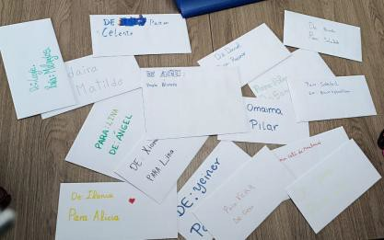
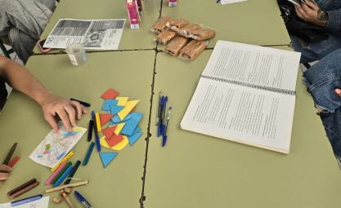

Subprogramas
El programa se articula en diferentes subprogramas específicos que pretenden incidir en una mejor educación y salud de los niños, las niñas y sus familias.
  - Refuerzo educativo
  - Educación no formal y tiempo libre
  - Apoyo educativo familiar
  - Atención psicoterapéutica
  - Promoción de la salud
Acción social
La Acción Social es el eje fundamental sobre el que gira toda la acción socioeducativa del programa con la población destinataria y supone un conjunto de acciones derivadas de la relación de acompañamiento, promoción y ayuda hacia los niños, niñas, adolescentes y sus familias. Este proceso incluye el establecimiento de manera conjunta de un plan de trabajo con compromisos y corresponsabilidades, el cual, es la estrategia metodológica principal con la que los profesionales del programa cuentan para llevar a cabo un proceso coherente y evaluable.
Este servicio requiere de un marco claro de relaciones, en el que un profesional de referencia estable crea un vínculo, asegura un acompañamiento personalizado y establece relaciones coherentes y eficaces con las redes y entidades correspondientes. Esta figura es responsable de diseñar, coordinar, evaluar y supervisar el plan de acción y acompañamiento familiar que debe adecuarse permanentemente a los cambios que se produzcan.

Refuerzo educativo
Integra el conjunto de acciones, servicios y acceso a bienes que promueven la inclusión y el éxito escolar. Tiene como objetivo último apoyar y mejorar los procesos de aprendizaje integral, de inclusión real y éxito escolar de los niños/as y adolescentes. Dentro de este subprograma, se trabaja en base al perfil del alumnado en tres modalidades específicas: aula abierta, grupo de estudio asistido y refuerzo individualizado, incluyendo, además, servicios de logopedia, psicomotricidad y bienes de equipamiento escolar.
En cuanto a la metodología empleada, presenta su énfasis en la participación activa, el desarrollo de la diversidad creativa y el protagonismo del alumnado. Con el fin de hacer posible un aprendizaje significativo y funcional del mismo, el eje central del proceso se fundamenta en sus conocimientos previos, capacidades e intereses.
De forma transversal, el programa de refuerzo educativo contempla el desarrollo de la prevención, el refuerzo permanente y la reeducación.

Atención psicoterapéutica personal y familiar
Integra los recursos y servicios profesionales especializados que dan respuesta a las necesidades de apoyo psicológico y psicoterapéutico a niños, niñas, adolescentes y familias con dificultades o conflictos emocionales y de relación. Las actividades incluyen: asesoramiento puntual y atención psicoterapéutica ya sea en sus modalidades individual o familiar.

Apoyo Educativo Familiar
El apoyo educativo familiar integra el conjunto de actividades y estrategias socioeducativas de carácter grupal que promueven el desarrollo y bienestar de la familia mediante la educación en valores, el desarrollo de las competencias parentales y la construcción de vínculos estables positivos entre los miembros de la unidad familiar.

Promoción de la salud
Un eje importante de acción con las familias se orienta a la promoción y la prevención de la salud. Este subprograma integra el conjunto de ayudas de bienes para alimentación e higiene, así como gafas y audífonos. Estas prestaciones deben ser utilizadas para favorecer una estrategia de
promoción/educación de la salud que cuente con la vinculación de la familia. Cabe destacar que, este subprograma, tan solo se lleva a cabo en la isla de Tenerife.

Participantes
En los distritos de Tenerife, donde la Asociación Hestia tiene el papel de entidad coordinadora (Municipio de Arona) así como referente (Distritos de Laguna Sur y Arona) y, prestadora (Anaga, Suroeste, Ofra, Laguna sur y Arona) del subprograma de refuerzo educativo, atención psicológica y promoción de la salud, se han atendido a 514 menores y 405 familias.
En cuanto a la isla de Gran Canaria, la entidad trabaja en los distritos Vegueta
- Cono Sur - Tafira, así como en Isleta - Puerto Guanarteme, con un total de 280 personas atendidas así como 336 menores.
Destacar respecto al grupo de apoyo familiar que, se realizaron dos grupos de la modalidad de talleres materno- infantiles de 0 a 3 años, uno de los cuales, era un grupo de continuidad del curso anterior.
Ambos grupos se realizaron en el distrito de Vegueta-Cono Sur- Tafira.

Financiación
El presupuesto para el programa CaixaProinfancia en el año 2025, financiado por la Fundación La Caixa con un importe de 1.013.051,94 €
Me ayuda y me calma mucho que venga a clases porque en casa es muy difícil que se ponga a estudiar, cada vez cuesta menos que lo haga también en casa".
Madre anónima (Gran Canaria)
“"En clase se nota muchísimo que está trabajando con ustedes, el cambio es impresionante”.
Profesora anónima (Tenerife)



“Tayde: proyecto de intervención social”, nace en el año 2024 con la misión, según las necesidades que se han observado en la población según la trayectoria de la entidad con la intervención de programas y proyectos sociales, de la inclusión social en diferentes ámbitos de las personas en vulnerabilidad, situación de pobreza y/o exclusión.
El nombre del proyecto, “Tayde”, hace alusión a la palabra “renacer”, que en bereber canario significa pino, el árbol más abundante de nuestro archipiélago canario el cual nos sorprende cuando en las peores condiciones climáticas, es capaz de “renacer” con el tiempo de forma continua. Por lo que, de forma metafórica desde inicio de este proyecto, queremos hacer mención a la capacidad de fortalecimiento y resiliencia de las personas, sobre todo aquellas en situación de vulnerabilidad, pobreza y/o exclusión social.
Es muy importante destacar, para poner en contexto este proyecto que por primera vez se está llevando a cabo en la Asociación Hestia, las nociones básicas de la exclusión social y pobreza, rasgos los cuales serán características principales para las personas participantes del proyecto, así como también abordaremos el Indicador AROPE, crucial para la descripción y desarrollo del mismo, siendo este clave para catalogar el nuevo “concepto de pobreza”.
La exclusión social, se define como el proceso por el cual ciertas personas se quedan al margen de la sociedad, no pudiendo participar plenamente en ella, en virtud de su condición de pobreza, o por su falta de capacidades básicas y oportunidades de aprendizaje, o bien, como resultado de la discriminación. Esto les aleja de la oportunidad de tener empleo, generar ingresos, acceder a formación y educación, así como a participar en actividades y redes comunitarias. Los procesos actuales de exclusión social conviven, en paralelo,
con formas de pobreza tradicional. El concepto de exclusión social permite hablar, por esa razón, de nuevas formas de pobreza.
Los riesgos de exclusión social tienen implicaciones en las dimensiones de ciudadanía social, como son la falta de empleo y la falta de recursos para acceder a una vivienda, por ejemplo.
La tasa AROPE, es un Indicador de Desarrollo Sostenible que hace referencia al porcentaje de personas en riesgo de pobreza y/o exclusión social, este considera que una persona se encuentra en riesgo de pobreza y/o exclusión social cuando se está en una de las siguientes situaciones: se encuentra en riesgo de pobreza, sufre privación material severa y/o vive en un hogar con una intensidad de empleo muy baja.
Dicho indicador, comprende a las personas de 0 a 59 años, por tanto, cuando se habla de grupos vulnerables, suele pensarse en personas de bajos ingresos sin embargo, la vulnerabilidad social es un término más complejo y multidimensional.
Hablar de vulnerabilidad permite considerar las necesidades de colectivos que sufren privación de servicios básicos, de derechos y oportunidades por su situación social, económica, legal o por su condición de salud.
En definitiva y, teniendo en cuenta el contexto anterior, Tayde busca fomentar y favorecer la capacidad y fortalecimiento así como la resiliencia de los/as participantes a través de diferentes píldoras formativas, intervención individual y, apoyo en la cobertura de necesidades básicas siempre desde una intervención flexible y desde la multidisciplinariedad, adaptándose el proyecto a las situaciones de las personas participantes en un contexto informal, con la finalidad de apoyar y acompañar a nuestros/as usuarios/as en sus procesos por tanto y siempre, desde un enfoque de género.

Objetivo
El objetivo general de este proyecto, es promover la inclusión social de las personas en vulnerabilidad, situación de pobreza y/o exclusión social, a través de la promoción de su desarrollo social, empoderamiento personal, formativo y, laboral.
De forma transversal, se implementaron los siguientes objetivos específicos:
- Informar, atender, orientar y, acompañar en materia social y psicológica a las personas las personas en vulnerabilidad, situación de pobreza y/o exclusión social participantes en el proyecto.
- Fortalecer competencias formativas y laborales, según necesidades, de las personas las personas en vulnerabilidad, situación de pobreza y/o exclusión social participantes en el proyecto.
- Adquirir y mejorar, habilidades, competencias y, conocimientos digitales y desarrollo en las TIC.
- Apoyar en cobertura de necesidades básicas y recursos de distinta índole tras previo análisis de necesidades de las personas las personas en vulnerabilidad, situación de pobreza y/o exclusión social participantes en el proyecto.

Interviniendo para la inclusión social de colectivos vulnerables y/o en riesgo de exclusión social
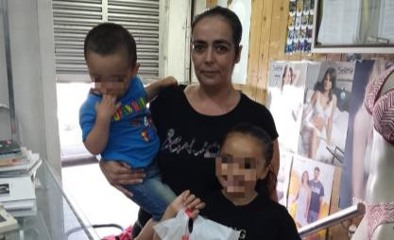
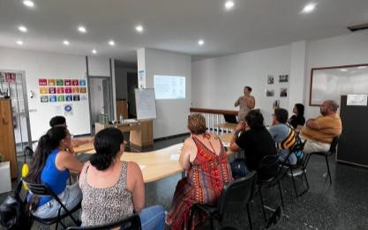


Resultados
Destacar que, en cuanto a los resultados del primer año de ejecución del proyecto Tayde, se ha podido comprobar y concluir lo siguiente:
El 100% de las personas atendidas cumplen con los criterios Arope con lo cual, se encuentran en riesgo de pobreza, en privación material severa (≥4 ítems de los criterios AROPE), así como que la mayoría vive en hogares con baja intensidad laboral.
Colectivos predominantes han sido
  - Personas sin hogar o en exclusión residencial.
  - Personas inmigrantes o en situación administrativa irregular.
  - Personas desempleadas o con empleo precario.
  - Víctimas de violencia y hogares monoparentales.
El 100% de los participantes se encuentra en una elevada precariedad económica y habitacional así como privación material generalizada.
  - Dificultades para cubrir necesidades básicas (alimentación, vivienda, suministros).
  - Problemas graves de acceso a vivienda (ocupación, hacinamiento, albergues).
  - 70% con carencias más extremas (incluyendo electrodomésticos básicos).
  - 30% con dificultades añadidas en pagos de vivienda.
  - Acceso limitado a recursos tecnológicos (móviles sin saldo o solo con wifi).
Respecto a la inserción laboral, durante el proyecto, esta ha sido baja, tan solo 3 de 53 personas atendidas han accedido al empleo con regularizado, siendo las principales barreras:
  - Desempleo estructural.
  - Situación administrativa irregular.
  - Baja cualificación o dificultades personales.
En cuanto a la cobertura de necesidades básicas, este fue un elemento clave y transversal para la participación y adherencia al proyecto, siendo las principales ayudas:
  - Alimentación e higiene (las más demandadas).
  - Transporte.
  - Apoyo al alquiler.
  - Gastos administrativos (documentación).
  - Formación y, en menor medida, salud.
La intervención psicológica obtuvo una alta demanda por los/as participantes, obteniendo el 100% atenciones individualizadas, principalmente con presencia de problemas emocionales graves y, situaciones de estrés y trauma. Por lo que, es muy importante resaltar que la intervención siempre estuvo centrado en el bienestar emocional, habilidades sociales y de afrontamiento así como en autoestima y resiliencia.
Por tanto, el impacto y valoración del proyecto ha sido muy positivo, ya que se ha comprobado una mejora progresiva en:
  - Competencias personales y sociales.
  - Autonomía y empoderamiento.
  - Calidad de vida.
  - La intervención psicológica se confirma como pilar esencial.
  - La cobertura de necesidades básicas resulta determinante para el éxito del proyecto.
  - Coordinación entre recursos y/o administraciones.
El proyecto Tayde evidencia que la exclusión social es multidimensional y requiere una intervención integral, individualizada y sostenida en el tiempo, donde la combinación de apoyo social, psicológico y cobertura de necesidades básicas resulta fundamental para promover procesos reales de inclusión y mejora vital.

Financiación
Este proyecto fue financiado por el Consejería de Derechos Sociales, Igualdad, Diversidad y Juventud con un importe de 89.828,30 €.
“El apoyo psicológico que muy importante para mí, además de todo lo que me ayuda la trabajadora social para poder cubrir lo más necesito, todo esto me ayuda a salir adelante”.
Participante anónimo.

El proyecto Al límite: el teatro como instrumento para una Parentalidad posible se desarrolló en el marco del programa europeo Erasmus+ durante el año 2025, desde el 1 de enero hasta el 31 de octubre. La entidad coordinadora del proyecto fue la Cooperativa Social Labins (Turín, Italia), contando como entidades participantes con la Asociación Hestia y el Centro Penitenciario Las Palmas I (España), así como con la Asociación Voci Erranti y el Centro Penitenciario de Saluzzo (Italia).
El proyecto se dirigió a padres privados de libertad, así como a profesionales del ámbito penitenciario y social, y a personas voluntarias que intervinieron en contextos de prisión, con el objetivo de promover una parentalidad posible en un entorno caracterizado por la separación, la ruptura de los vínculos familiares y el impacto emocional que la privación de libertad generó tanto en los padres como en sus hijos e hijas.
Este proyecto surgió de la necesidad de seguir profundizando en modelos de intervención que situaran la parentalidad en prisión como una dimensión clave para la reinserción social y la protección de la infancia. En continuidad con el trabajo que la Asociación Hestia venía desarrollando desde 2018 en el Centro Penitenciario Las Palmas I a través del programa Padres y Madres sin Barreras, este proyecto incorporó el teatro y las metodologías narrativas como herramientas innovadoras para el empoderamiento personal, el fortalecimiento de los vínculos familiares y la sensibilización institucional.
El proyecto se desarrolló de manera paralela en el Centro Penitenciario Las Palmas I (Gran Canaria) y en el Centro Penitenciario de Saluzzo (Italia), promoviendo el intercambio de buenas prácticas, el trabajo en red entre entidades europeas y la reflexión conjunta sobre el papel de las instituciones penitenciarias en la atención a la infancia y a las familias.

Objetivo
El proyecto Al límite: el teatro como instrumento para una Parentalidad posible tuvo como objetivo general promover una parentalidad positiva y posible en contextos de privación de libertad, utilizando el teatro y la narración como herramientas de transformación personal, relacional e institucional.
De manera específica, el proyecto se propuso:
- Favorecer la reflexión y la toma de conciencia de los padres privados de libertad sobre su rol parental.
- Fortalecer los vínculos afectivos entre padres internos y sus hijos e hijas.
- Promover competencias personales, emocionales y relacionales en padres reclusos.
- Cuidar y reforzar el bienestar emocional y el autocuidado de los profesionales y del voluntariado que intervinieron en prisión.
- Mejorar el trabajo en red entre los diferentes agentes implicados en la atención a familias en contexto penitenciario.
- Favorecer el intercambio europeo de experiencias y buenas prácticas en parentalidad y prisión.

El teatro como herramienta de cambio
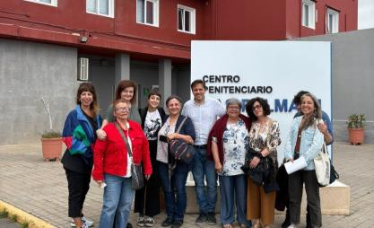
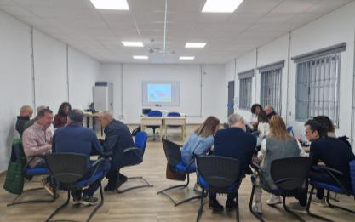
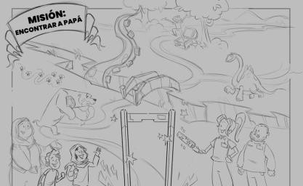

Participantes
Durante el año 2025, el proyecto contó con la participación directa de padres privados de libertad, profesionales penitenciarios y personas voluntarias en ambos países.
En concreto en Gran Canaria participaron lo largo del 2025:
- 20 internos padres eternos participaron en las actividades del programa
“Padres por dentro”.
- 15 profesionales de los centros penitenciarios tomaron parte en las acciones formativas y talleres de autocuidado.
- 4 personas de Gran Canaria participaron en el viaje de intercambio a Italia
- 14 personas voluntarias vinculadas a proyectos sociales en prisión participaron activamente en las actividades.
- Aproximadamente 40 personas participaron en el seminario online final entre España e Italia.
Las actividades se desarrollaron principalmente en el Centro Penitenciario Las Palmas I y en el Centro Penitenciario de Saluzzo, contando con la implicación activa de los equipos técnicos de ambas instituciones y de las entidades sociales participantes.

Resultados
A lo largo de 2025, el proyecto permitió avanzar en una mayor sensibilización del personal penitenciario hacia la realidad de los padres internos y las necesidades específicas de la infancia que acudía a los centros para mantener el contacto con sus progenitores.
Entre los principales logros, destacó la identificación de carencias en la accesibilidad y adecuación de los espacios familiares. Como resultado del trabajo conjunto, se detectó la inexistencia de un cambiador para bebés en el baño de la sala de espera de familiares del Centro Penitenciario Las Palmas I, a pesar de la afluencia semanal de madres con bebés. Esta situación fue corregida, acondicionándose un espacio específico que mejoró la atención a la infancia y a las familias. También se realizaron mejoras en acondicionar los espacios de la sala de convivencias familiares.
Asimismo, el proyecto hizo posible la realización de un espectáculo teatral dirigido a padres internos junto a sus hijos e hijas de entre 2 y 10 años, favoreciendo un espacio de encuentro emocional, expresión y vínculo en un contexto habitualmente rígido y normativo. Hay que destacar que fue la primera vez que se realizó dentro el recinto de este centro un evento para
padres reclusos juntos a sus hijos e hijas y familiares. De manera complementaria, se elaboró un mapa adaptado para la infancia, diseñado para ayudar a los niños y a las niñas a comprender el proceso de comunicación vis a vis con sus padres, reduciendo la ansiedad y favoreciendo una vivencia más comprensible y segura del entorno penitenciario.
Las movilidades internacionales permitieron el intercambio de experiencias y buenas prácticas entre España e Italia, fortaleciendo la cooperación entre entidades y ampliando la mirada sobre la intervención en parentalidad desde prisión. Estas acciones supusieron un paso más en la senda iniciada por el programa Padres y Madres sin Barreras desde 2018 en el Centro Penitenciario Las Palmas I, consolidando una línea de trabajo centrada en los derechos de la infancia y la reintegración social de los internos.

Financiación
El proyecto Al límite: el teatro como instrumento para una Parentalidad posible contó con financiación del programa Erasmus+ (Agenzia Nacionale Erasmus +), con una dotación económica que en 2025 fue de un total de 17.640,00 €, destinada a la ejecución de las actividades formativas, los intercambios internacionales y la coordinación entre las entidades participantes.
"Ser padre en prisión es aprender a abrazar desde el corazón y no con los brazos”.
Participante anónimo.

La Asociación Hestia colabora en diferentes acciones, iniciativas y/o proyectos a través de diferentes subvenciones con Jóvenes e Inclusión (JEI), una red de entidades que se conforma en el territorio español con el fin de mejorar la calidad de vida de los/as niños/as y jóvenes en riesgo de exclusión social. Desde 2012, JEI trabaja generando conocimiento y recursos para profesionales, defendiendo la equidad y la igualdad de oportunidades llevando a cabo, investigaciones, acciones formativas, campañas de sensibilización, incidencia política y social, así como compartir recursos y experiencias.
Durante el año 2025, se ejecutó junto con el resto de entidades colaboradoras en otros puntos de la península el proyecto “RED-LAB Programa de lucha a la infradenuncia de los delitos y discursos de odio (DyDO) con metodología interseccional”.
En Gran Canaria, se llevó a cabo durante el periodo comprendido de enero a octubre de 2025.
Durante los primeros meses del proyecto, se instauró el contacto inicial y, encuestas previas a la formación que se iba a impartir por parte de la entidad para una mejora en el conocimiento y sensibilización sobre los discursos y delitos de odio, así como información de cómo saber actuar ante estos.
De marzo a septiembre (salvo julio y agosto), a se realizó una formación teórica
- práctica mensual en el IES Poeta Tomás Morales dirigido a 50 jóvenes de 2º de la ESO, donde, tras finalizar la misma, se volvió a pasar una encuesta evaluativa para medir los conocimientos alcanzados de los/as jóvenes con los que se intervino.

Financiación
Subvención del IRPF por el Ministerio de Derechos Sociales, Consumo y Agenda 2030, por un importe 3.902,00 €.

La presente convocatoria tiene por objeto regular la concesión de subvenciones destinadas a fortalecer el tejido asociativo de la isla de Tenerife, mediante el apoyo a las asociaciones sin ánimo de lucro para la mejora de su funcionamiento interno, la dinamización de su actividad y el fomento de la participación ciudadana.
Además, busca impulsar la capacitación, modernización y sostenibilidad de las entidades asociativas, así como favorecer su implicación en la vida social y comunitaria.

Financiación
El periodo de ejecución del mismo dio comienzo el 01/07/2024, finalizando este en 2025, concretamente el 31/04/2025, subvencionado por el Cabildo de Tenerife. Consejería Insular de Acción Social, Inclusión, Voluntariado y Participación Ciudadana con una cantidad de 4.696,96 €.

Agradecer al Cabildo de Tenerife, por impulsar las “subvenciones destinadas al fortalecimiento del tejido asociativo para gastos inventariables, promoción del pueblo gitano y lucha contra el racismo, xenofobia y acompañamiento de las personas migrantes (2025)”, concretamente, nos hemos acogido a una de sus líneas destinadas al fortalecimiento del tejido asociativo para gastos inventariarbles.
El objeto de esta Línea es el de prestar apoyo económico a las entidades del Tercer Sector de Acción Social con la finalidad de sufragar los gastos derivados de la adquisición de bienes inventariables, necesarios para el desarrollo de su actividad, así como impulsar y apoyar el uso de las TIC (Tecnologías de la Información y las Comunicaciones con motivo de la urgente necesidad en la digitalización de sus procedimientos, a efectos de dar cumplimiento a la legislación vigente en esta materia, teniendo en cuenta, además, la exigencia de relacionarse a través de medios electrónicos con las Administraciones Públicas (Ley 39/2015, de 1 de octubre, del Procedimiento Administrativo Común de las Administraciones Públicas). En este sentido, esta línea de subvención va destinada a promover la transformación digital de las entidades del Tercer Sector Social de la isla de Tenerife, con incidencia en el desarrollo de herramientas de gestión, adquisición de equipos, formación en competencias digitales y facilitar la comunicación digital con las AAPP, entre otras. La transformación digital operará para el mejor desarrollo social, la sostenibilidad, la resiliencia y la creación de redes digitales entre las entidades. Este proceso de transformación digital, en el que imperan los valores mencionados, integra herramientas tecnológicas en la gestión ordinaria de las entidades y promueve una cultura de digitalización y una manera diferente de gestionar las organizaciones, simplificando procesos, tareas, servicios, etc.
Dicha subvención, nos brinda la oportunidad de modernizar nuestra laboral social y fortalecer el trabajo en red digital, impulsando y apoyando el uso de las TIC y, fomentando por tanto, la digitalización de muchos de nuestros procedimientos en la entidad.

Financiación
Este proyecto fue financiado por el Cabildo de Tenerife. Consejería Insular de Acción Social, Inclusión, Voluntariado y Participación Ciudadana, por un importe de 8.979,12 € con un periodo de ejecución desde mayo de 2025 hasta marzo de 2026.

La presente convocatoria tiene por objeto regular la concesión de subvenciones destinadas al fortalecimiento del tejido asociativo de la isla de Tenerife mediante la financiación de gastos corrientes de las asociaciones sin ánimo de lucro, con la finalidad de garantizar su funcionamiento, continuidad y estabilidad.
Estas ayudas tienen como finalidad apoyar el sostenimiento ordinario de las entidades asociativas, contribuyendo a cubrir gastos necesarios para el desarrollo de su actividad habitual, así como fomentar su consolidación, participación y dinamización en el ámbito social y comunitario.

Financiación
Este proyecto fue financiado por el Cabildo de Tenerife, Consejería Insular de Acción Social, Inclusión, Voluntariado y Participación Ciudadana, por un importe de 1.448,59 €, con un periodo de ejecución desde mayo de 2025 hasta marzo de 2026.
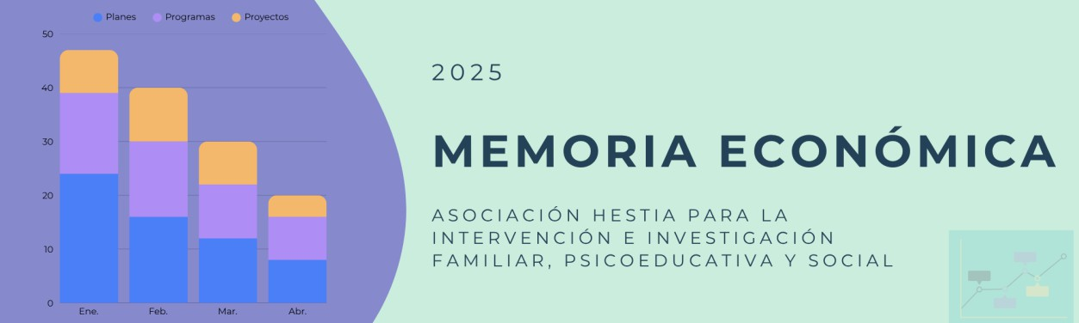
El presente apartado tiene como finalidad exponer de manera ordenada y transparente la información económica correspondiente a las subvenciones percibidas en el ejercicio de 2025 en la entidad. A través de este apartado, se pretende ofrecer una visión global de la gestión de los recursos económicos de la entidad, reflejando tanto las fuentes de financiación como la cantidad correspondiente, en coherencia con los objetivos y actividades desarrolladas a lo largo del año.
La información que se presenta responde al compromiso de la asociación con los principios de responsabilidad, sostenibilidad y rendición de cuentas, elementos fundamentales para garantizar la confianza de las personas usuarias, entidades colaboradoras y organismos financiadores. Asimismo, permite evaluar la eficiencia en la utilización de los recursos y su alineación con la misión y líneas de intervención de la organización.

2025
Proyecto | Fuente de financiación | Cantidad
Programa CaixaProinfancia | Fundación “La Caixa” | 1.013.051,94 €
“Tayde” Proyecto de Intervención Social | Consejería de Derechos Sociales, Igualdad, Diversidad y Juventud | 89.828,30 €

DivertiTEA | Consejería de Bienestar Social, Igualdad, Juventud, Infancia y Familia | 52.092,70 €
Proyecto psicoeducativo y social FamiTEA 2025: Servicio domiciliario y convivenvias familiares | Fundación “La Caixa” | 19.200,00 €
“Al Límite” El teatro como instrumento para una Parentalidad posible. | Agenzia Nazionale Erasmus+ | 17.640,00 €
“DivertiTEA 2025” Actividades lúdicas saludables para familiares y niños y niñas con TEA | Fundación “La Caixa” | 4.200,00 €
AccesiFarma: Farmacia accesible para personas con TEA. | Fundación Cofarte | 1.459,14 €
Subvenciones destinadas al fortalecimiento del tejido asociativo para gastos corrientes | Cabildo de Tenerife | 1.448,59 €
Subvenciones destinadas al fortalecimiento del tejido asociativo para gastos inventariables | Cabildo de Tenerife | 8.979,12 €

“RED-LAB Programa de lucha a la infradenuncia de los delitos y discursos de odio (DyDO) con metodología interseccional”. | Ministerio de Derechos Sociales, Consumo y Agenda 2030 | 3.902,00 €


Como cierre de esta memoria, desde la Asociación Hestia reafirmamos nuestro compromiso con una intervención integral, centrada en las personas y adaptada a las realidades sociales cambiantes que atraviesan nuestras comunidades. Los resultados alcanzados durante 2025 no solo reflejan el esfuerzo técnico y humano del equipo profesional, sino también la capacidad de resiliencia y participación activa de las personas beneficiarias, verdadero motor de nuestra acción.
Seguimos avanzando con la convicción de que cada proceso de acompañamiento, cada mejora en la calidad de vida y cada oportunidad generada contribuyen a construir una sociedad más justa, inclusiva y equitativa. Miramos al futuro con responsabilidad y esperanza, reforzando nuestro modelo de intervención y apostando por la innovación, la coordinación y el trabajo en red como pilares fundamentales.
Porque, como nos recordamos cada año, incluso en contextos complejos, es posible transformar realidades si se interviene desde el compromiso, la cercanía y la profesionalidad. Sigamos, por tanto, hablando en positivo.

Puedes consultar nuestra página web para estar actualizado de nuestras publicaciones en redes sociales, campañas de participación ciudadana, proyectos y/o programas actuales, transparencias así como la información institucional y organizativa de la entidad en: https://asociacionhestia.org

¡Hablemos en positivo!

Asociación Hestia para la Intervención e Investigación Familiar, Psicoeducativa y Social

C/ Antonio Maria Manrique, nº8, bajo C.P.: 35011
Las Palmas de Gran Canaria 928 31 41 81
info@asohestia.org
C/ Campo y Tamayo, nº8, C.P.: 38320
San Cristóbal de La Laguna 634 71 12 84
info@asohestia.org



